___________________ область _______________ район
В ведении отдела дошкольного и школьного образования
___ - общеобразовательная школа
учителя 2 класса
Marxabo Karimova
по предмету русский язык для 2 класса
«Повторение»
ПЛАН УРОКА
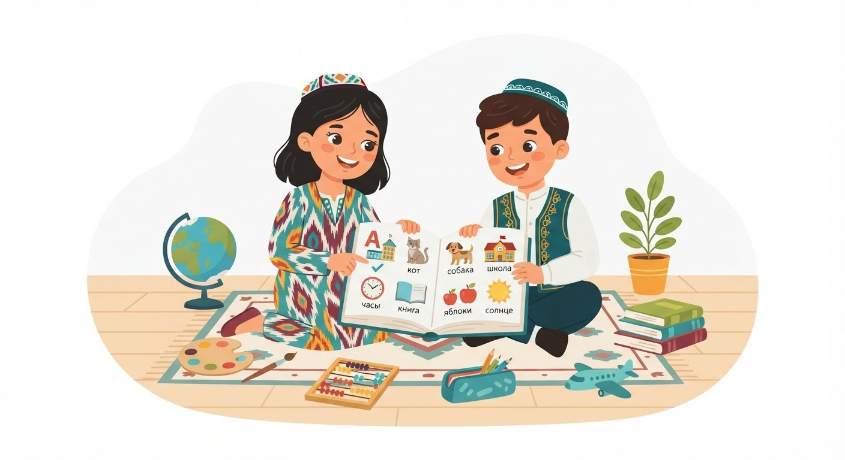
Дата:________________________________
Тема: Повторение
Цель урока:
Образовательная: Закрепить знания учащихся по пройденным темам русского языка, развивая навыки правильного письма и устной речи.
Воспитательная: Воспитывать у учащихся любовь к родному языку и культуру общения через игровые элементы и работу с иллюстрациями.
Развивающая: Развивать логическое мышление, внимание и память детей, обогащать их словарный запас и формировать умение грамотно выражать свои мысли.
Тип урока: Урок закрепления знаний
Методы: словесный (беседа, объяснение), наглядный (работа с иллюстрациями), практический (выполнение упражнений)
Оборудование: учебник русского языка, рабочая тетрадь, карточки с заданиями, иллюстрации по теме, доска, мел
Ожидаемые результаты:
Учитель: Учитель сможет эффективно повторить пройденный материал, используя наглядные пособия и разнообразные формы работы. Учитель оценит уровень усвоения знаний учениками и скорректирует дальнейшую работу.
Ученик: Ученики смогут применить полученные знания на практике, отвечать на вопросы и выполнять задания по пройденным темам. Ученики почувствуют уверенность в своих знаниях и получат положительные эмоции от урока.
Ход урока:
№ | Этап | Время
1 | Организационная часть | 3 минут
2 | Закрепление пройденной темы | 15 минут
3 | Изложение новой темы | 0 минут
4 | Закрепление новой темы | 20 минут
5 | Поощрение учащихся. Завершение урока. | 4 минут
6 | Домашнее задание | 3 минут
 | Всего | 45 минут
I. Организационная часть
Приветствие, проверка посещаемости, подготовка учащихся к уроку.
Здравствуйте, ребята!  Мы пришли сюда учиться.  Ждет нас русский наш язык,  Будем мы сегодня трудиться.  Тема наша – «Повторение»,  Ждет нас много обученья! | 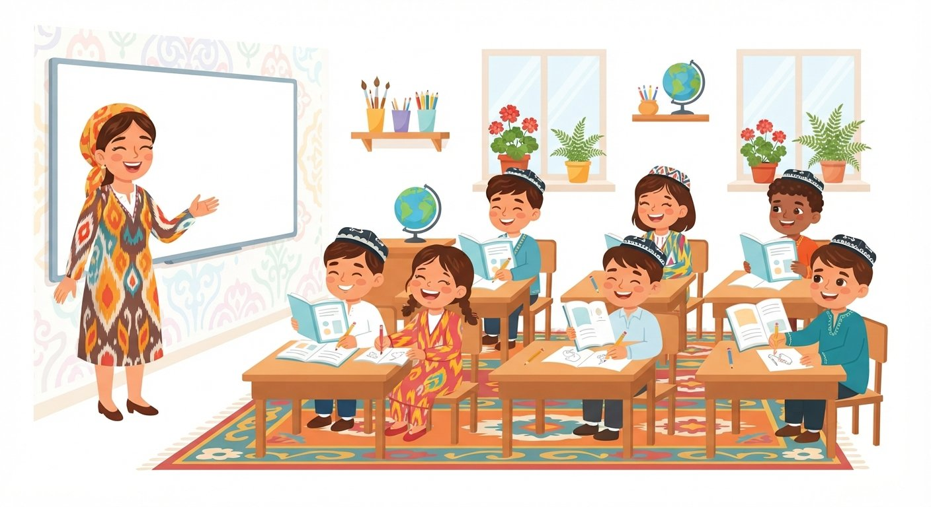

II. Закрепление пройденной темы
Знания и навыки учащихся проверяются вопросами, спрашивается домашнее задание, учащиеся оцениваются.
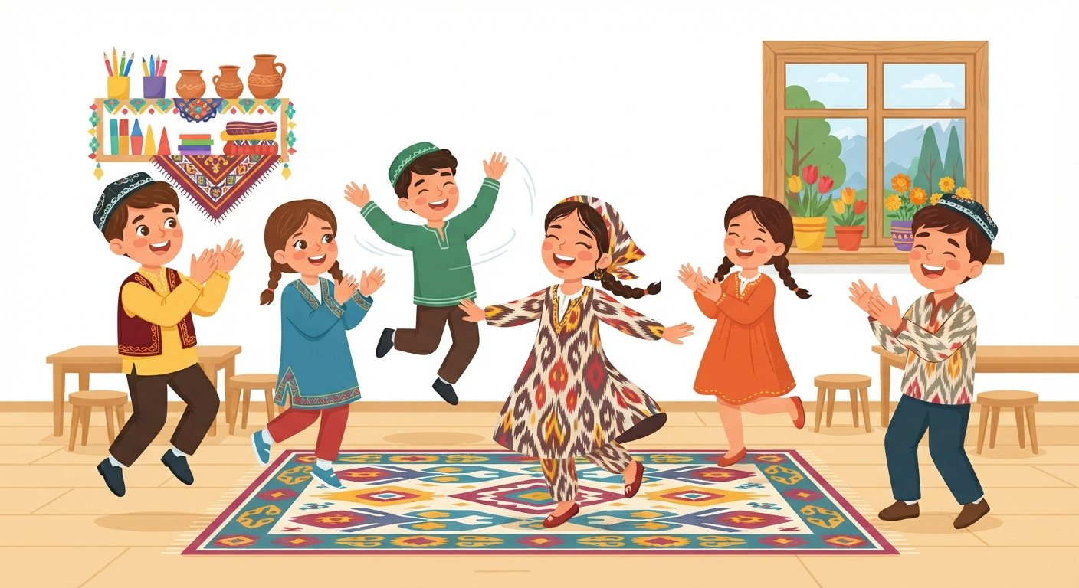 | Веселая минутка  Мы похлопаем в ладоши,  Потопаем ногами.  Покружимся, попрыгаем  И сядем мы за парты.  Повторим мы всё, что знаем,  Снова к знаниям приступаем!

III. Изложение новой темы
Здравствуйте, ребята! Сегодня мы с вами отправимся в увлекательное путешествие по миру русского языка. Мы будем повторять всё, что уже знаем, и узнаем много нового. Посмотрите вокруг: на столе лежат книги, в окне светит солнце, а на доске написаны слова. Все эти предметы и явления имеют свои названия. Как вы думаете, как мы можем описать эти предметы? Например, книга может быть интересной, солнце – ярким, а слова – важными. Сегодня мы будем говорить о словах, которые помогают нам описывать предметы, отвечая на вопросы: какой? какая? какое? какие? Это слова-помощники, которые делают нашу речь яркой и точной.
Эти слова называются прилагательными. Прилагательное – это часть речи, которая обозначает признак предмета и отвечает на вопросы какой? какая? какое? какие?. Например, в предложении «Наступила тёплая осень» слово «тёплая» обозначает признак осени и отвечает на вопрос «какая?». Прилагательные всегда стоят рядом с существительными, которые они описывают. Они делают нашу речь более красочной и выразительной. Без прилагательных мы бы говорили очень скучно, например: «Наступила осень», а не «Наступила чудесная, золотая осень».
Ключевые термины
Прилагательное — Часть речи, обозначающая признак предмета и отвечающая на вопросы какой? какая? какое? какие?
Признак предмета — Свойство или качество предмета, которое описывает прилагательное.
Вопросы прилагательного — Какая часть речи отвечает на вопросы: какой? какая? какое? какие?

Давайте разберём предложение: «Маленькая белочка сидела на ветке». Кто сидел на ветке? Белочка. Какая белочка? Маленькая. Слово «маленькая» обозначает признак белочки и отвечает на вопрос «какая?». Значит, «маленькая» – это прилагательное. Оно описывает существительное «белочка». Если бы мы сказали просто «Белочка сидела на ветке», мы бы не узнали, какого размера была белочка. Прилагательные помогают нам представить предмет или явление более точно. | 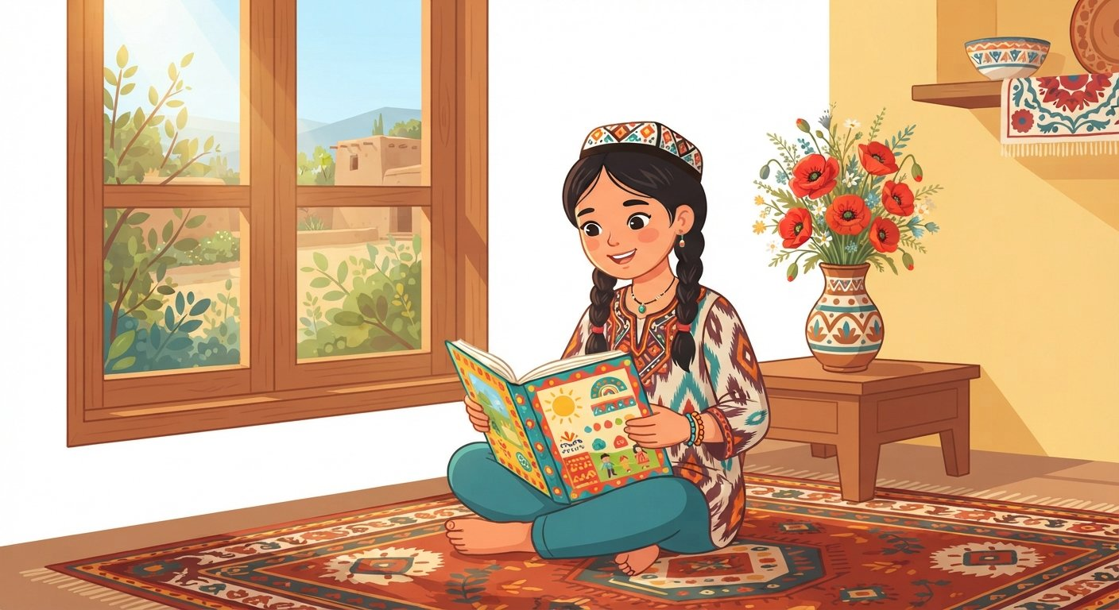

Прилагательные и их признаки
Вопрос | Прилагательное | Описываемое существительное
Какой? | большой | дом
Какая? | красная | роза
Какое? | яркое | солнце
Какие? | весёлые | дети

Прилагательные встречаются нам повсюду: в книгах, в разговорах, в песнях. Например, когда мы читаем сказку, мы представляем себе прекрасного принца или волшебный лес. Или когда мама говорит: «Приготовь вкусный обед», она просит нас сделать еду такой, чтобы она была приятной на вкус. Часто дети путают прилагательные с существительными, потому что и те, и другие отвечают на вопросы, но существительное называет предмет, а прилагательное – его признак. Чтобы не ошибиться, всегда задавайте вопрос к слову: если отвечает на «какой?», то это прилагательное.
А знаете ли вы?
Самое длинное прилагательное в русском языке – «превысокомногорассмотрительствующий», но оно используется очень редко.

1. Ответьте на вопросы. Обсудите свой вариант с соседом по парте. 1. Что такое текст? 2. Где пишется заголовок текста? 3. Как начинаем записывать текст?
Ответ: 1. Текст – это группа предложений, связанных по смыслу. 2. Заголовок пишется перед текстом. 3. Текст начинаем записывать с красной строки.
2. Прочитайте названия текстов. Предположите по заголовкам, о чём в них говорится.
Ответ: Ученик предполагает, о чём будет текст, исходя из названия. Например, «Сбор урожая» – текст о том, как собирают урожай осенью. «Яблоневый сад» – текст о саде, где растут яблоки. «Домашнее задание» – текст о заданиях, которые нужно выполнить дома. «Учиться — всегда пригодится» – текст о пользе учёбы.
3. Составьте из слов предложения. Спишите. В четвёртом предложении выделите грамматическую основу. 1. живёт, большой, белка, В дупле, дерева, рыженькая. 2. гнёздышко, птички, Рядом, маленькой. 3. Целый, они, хлопочут, день, собирает, грибочки, белочка. 4. червячков, птичка, — А, 5.
Ответ: 1. В большом дупле живёт рыженькая белка. 2. Рядом маленькое гнёздышко птички. 3. Целый день белочка хлопочет, собирает грибочки. 4. А птичка — червячков. Грамматическая основа 4 предложения: птичка (подлежащее) — червячков (сказуемое, здесь опущено, подразумевается «собирает»).
4. Прочитайте. Определите тему текста. Спишите. Найдите и подчеркните опорные слова. Осенью холодно. Идёт дождь. Короткий, а ночь длинная. Птицы улетают на юг. В поле дехкане собирают урожай.
Ответ: Тема текста: Осень. Опорные слова: осенью, холодно, дождь, короткий (день), длинная (ночь), птицы улетают, собирают урожай. (Ученик списывает текст и подчёркивает опорные слова).
5. Прочитайте предложения, заменяя картинки словами. Укажите главные члены предложения. Редко светит. С неба льёт частый . На деревьях пожелтела . Уснул в своей берлоге . Делает запасы на зиму .
Ответ: Редко светит солнце. С неба льёт частый дождь. На деревьях пожелтела листва. Уснул в своей берлоге медведь. Делает запасы на зиму белка. Главные члены: 1. Солнце (подлежащее) светит (сказуемое). 2. Дождь (подлежащее) льёт (сказуемое). 3. Листва (подлежащее) пожелтела (сказуемое). 4. Медведь (подлежащее) уснул (сказуемое). 5. Белка (подлежащее) делает (сказуемое).
6. Прочитайте. Составьте из предложений текст. Подчеркните подлежащее и сказуемое. Там пряталась Мурка. Неожиданно она бросилась под крыльцо. Она только поцарапала собаке нос. Я гулял с собакой. Не дружат кошки с собаками. Наша речь Урок 18
Ответ: Не дружат кошки с собаками. Я гулял с собакой. Там пряталась Мурка. Неожиданно она бросилась под крыльцо. Она только поцарапала собаке нос. Подлежащее и сказуемое: кошки (подл.) дружат (сказ.); Я (подл.) гулял (сказ.); Мурка (подл.) пряталась (сказ.); она (подл.) бросилась (сказ.); она (подл.) поцарапала (сказ.).
7. Прочитайте предложения. Найдите прилагательные и подчеркните их. Определите, к каким существительным они относятся. 1. Наступила золотая осень. 2. В лесу растут высокие деревья. 3. Дети играют в весёлую игру. 4. На небе появилось яркое солнце.
Ответ: 1. Наступила золотая (осень) осень. 2. В лесу растут высокие (деревья) деревья. 3. Дети играют в весёлую (игру) игру. 4. На небе появилось яркое (солнце) солнце.
8. Подберите к каждому существительному подходящее прилагательное. Запишите парами. Образец: дом – большой. 1. девочка 2. цветок 3. небо 4. книга
Ответ: 1. девочка – умная, красивая, добрая. 2. цветок – красный, душистый, маленький. 3. небо – голубое, чистое, высокое. 4. книга – интересная, новая, толстая.
9. Вставьте пропущенные прилагательные. 1. У пчёл _________ домик. 2. У лисы _________ хвост. 3. У зайца _________ уши.
Ответ: 1. У пчёл маленький домик. 2. У лисы пушистый хвост. 3. У зайца длинные уши.
10. Составьте 2-3 предложения о зиме, используя прилагательные.
Ответ: Наступила холодная зима. На улице лежит пушистый снег. Дети катаются на ярких санках. Река покрылась толстым льдом.
IV. Закрепление новой темы
🖥 НА ЭЛЕКТРОННОЙ ДОСКЕ
Соедини слово с его значением.
Текст — Связанные по смыслу высказывания
Заголовок — Название текста
Предложение — Слова, связанные по смыслу
Слово — Часть речи
Ответ (для учителя): Текст - Связанные по смыслу высказывания, Заголовок - Название текста, Предложение - Слова, связанные по смыслу, Слово - Часть речи
1. Что такое текст?
A) Связанные по смыслу высказывания.
B) Одно слово.
C) Название.
D) Группа слов без смысла.
Правильный ответ: A) Связанные по смыслу высказывания.
2. Где пишется заголовок текста?
A) Над текстом.
B) Под текстом.
C) В конце текста.
D) В середине текста.
Правильный ответ: A) Над текстом.
3. Как начинается запись текста?
A) С красной строки.
B) С большой буквы.
C) С точки.
D) С пробела.
Правильный ответ: A) С красной строки.
4. Определите тему текста: Осенью холодно. Идёт дождь. Короткий, а ночь длинная. Птицы улетают на юг. В поле дехкане собирают урожай.
A) Осень.
B) Погода.
C) Урожай.
D) Время года.
Правильный ответ: A) Осень.
5. Укажите главные члены предложения: Редко светит.
A) светит.
B) Редко, светит.
C) Солнце, светит.
D) Редко.
Правильный ответ: A) светит.

 | Задания soffia.uz для закрепления темы - откройте ссылку на электронной доске:  https://soffia.uz/uz/games/quiz/play?slug=povtorenie | 
V. Поощрение учащихся. Завершение урока.
Активно участвовавшие учащиеся поощряются карточками поощрения. Урок завершается, оценки объявляются.
VI. Домашнее задание
11. Ответьте на вопросы. Обсудите свой вариант с соседом по парте.
1. Что такое текст?
2. Где пишется заголовок текста?
3. Как начинаем записывать текст?
Ответ: 1. Текст – это несколько предложений, связанных по смыслу.
2. Заголовок пишется перед текстом, обычно посередине строки.
3. Записывать текст начинаем с красной строки.
12. Прочитайте названия текстов. Предположите по заголовкам, о чём в них говорится.
Ответ: 1. «Сбор урожая» - скорее всего, в этом тексте говорится о том, как люди собирают фрукты и овощи осенью.
2. «Яблоневый сад» - этот текст, вероятно, рассказывает о деревьях с яблоками, об их росте или о том, что в них растет.
13. Составьте из слов предложения. Спишите. В четвёртом предложении выделите грамматическую основу.
1. живёт, большой, белка, В дупле, дерева, рыженькая.
2. гнёздышко, птички, Рядом, маленькой.
3. Целый, они, хлопочут, день, собирает, грибочки, белочка.
4. червячков, птичка, — А,
5.
Ответ: 1. В большом дупле живёт рыженькая белка.
2. Рядом маленькой птички гнёздышко.
3. Целый день белочка хлопочет, собирает грибочки.
4. — А птичка — червячков.
Грамматическая основа четвёртого предложения: птичка (подлежащее) — (собирает) червячков (сказуемое, подразумевается из предыдущего предложения, или же предложение рассматривается как неполное, где сказуемое опущено, но легко восстанавливается из контекста).
14. Прочитайте. Определите тему текста. Спишите. Найдите и подчеркните опорные слова.
Осенью холодно. Идёт дождь. Короткий, а ночь длинная. Птицы улетают на юг. В поле дехкане собирают урожай.
Ответ: Тема текста: Осень.
Опорные слова: осенью, холодно, дождь, птицы улетают, собирают урожай.
15. Прочитайте предложения, заменяя картинки словами. Укажите главные члены предложения.
Редко светит. С неба льёт частый . На деревьях пожелтела . Уснул в своей берлоге . Делает запасы на зиму .
Ответ: Редко светит солнце. С неба льёт частый дождь. На деревьях пожелтела листва. Уснул в своей берлоге медведь. Делает запасы на зиму белка.
Главные члены: солнце светит, дождь льёт, листва пожелтела, медведь уснул, белка делает.
16. Прочитайте. Составьте из предложений текст. Подчеркните подлежащее и сказуемое.
Там пряталась Мурка.
Неожиданно она бросилась под крыльцо.
Она только поцарапала собаке нос.
Я гулял с собакой.
Не дружат кошки с собаками.
Ответ: Не дружат кошки с собаками. Я гулял с собакой. Там пряталась Мурка. Неожиданно она бросилась под крыльцо. Она только поцарапала собаке нос.
Не дружат (сказуемое) кошки (подлежащее) с собаками. Я (подлежащее) гулял (сказуемое) с собакой. Мурка (подлежащее) пряталась (сказуемое). Она (подлежащее) бросилась (сказуемое). Она (подлежащее) поцарапала (сказуемое) нос.

